11-

[SELECT](http://localhost/phpmyadmin/url.php?url=https://dev.mysql.com/doc/refman/5.5/en/select.html) playlist.nombre FROM playlist JOIN usuarios on usuarios.id = playlist.usuario_id WHERE usuarios.membresia_id = 1  
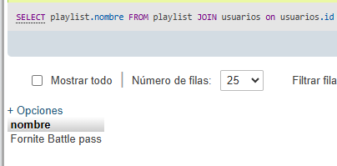  
12-

[SELECT](http://localhost/phpmyadmin/url.php?url=https://dev.mysql.com/doc/refman/5.5/en/select.html) usuarios.nombre, canciones.nombre FROM usuarios JOIN favoritos ON usuario_id = favoritos.usuario_id JOIN canciones ON cancion_id = favoritos.cancion_id  
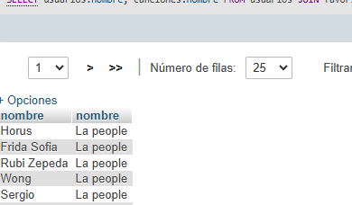

13- [SELECT](http://localhost/phpmyadmin/url.php?url=https://dev.mysql.com/doc/refman/5.5/en/select.html) u.nombre AS usuario, p.nombre AS playlist, c.nombre AS canciones FROM usuarios u JOIN playlist p ON u.id = p.usuario_id JOIN playlistcanciones pc ON p.id = pc.playlist_id JOIN canciones c ON pc.canciones_id = c.id ORDER BY u.nombre, p.nombre, c.nombre

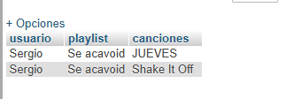  
14-

[SELECT](http://localhost/phpmyadmin/url.php?url=https://dev.mysql.com/doc/refman/5.5/en/select.html) a.nombre AS artista, c.nombre AS cancion FROM artistas a JOIN artistascanciones ac ON a.id = ac.artistas_id JOIN canciones c ON ac.can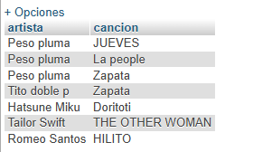 ciones_id = c.id